«Ёлочка, живи!» в МБОУ «Мандровская ООШ»

С целью развития познавательного интереса к природе родного края и проблемам её охраны; привлечения внимания подрастающего поколения к проблеме сохранения хвойных деревьев с 1 декабря 2012 года по 10 января 2013 года в Мандровской ООШ прошла экологическая акция «Ёлочка, живи!». В ней приняли участие 80 учащихся с 1 по 9 классы и их родители.
За этот период былоизготовлено 20 плакатов и установлено на территории хвойных насаждений, которые позволили предупредить вырубку хвойных деревьев в местах их произрастания.
В рамках проведения агитации среди населения о необходимости бережного отношения к лесным насаждениям проводился конкурс на лучшую листовку среди учащихся. 40 листовок и 20 мини-листовок распространены среди местного населения.
Конкурс на лучший букет дляпразднования Новогогода был направлен на сбережение сосны от вырубки.
Конкурс на самое лучшее освещение «елочной» компании в СМИ помог учащимся осознать значимость проведенной работы и систематизировать ее. Лучшие статьи были опубликованы в газетах «Валуйская звезда» и «Белгородские известия».
Театрализованное представление «Берегите Мандровский лес, полный сказок и чудес» способствовало воспитанию любви и бережному отношению к природе, а так же формированию доброго, отзывчивого, чуткого отношения к лесу.
Была организована встреча с инспектором по охране зелёных насаждений Захаровым В.А. Из которой узнали, что на территории Мандровской администрациив большинстве своем представляют искусственные насаждения сосны обыкновенной, созданные для закрепления песков и облесения меловых склонов.В урочище «Мандровское» выращивают особый вид сосны - крымскую сосну. Она взята под особую охрану, т.к. является редким видом сосен в нашей местности. Из материалов, представленных участковым инспектором по защите и охране зелёных насаждений, школьники узнали, что возраст посаженных деревьев в лесничестве составляет 25 лет. Сосны посажены 6 рядами. С целью противопожарной безопасности ряды сосен заканчиваются 4 рядами березы. Площадь засаженной территории составляет 4 га.
В с. Чепухино также посажены 6 рядов сосны и 4 ряда березы, возраст которых составляет 20 лет. Площадь около 40 га. В с. Вороновка возраст посаженной сосны 10-12 лет, площадь посадки – 12 га.
Конкурс проектов помог ее участникам приобрести практические навыки проведения мониторинга и охраны окружающей среды, исследовательской работы с конкретными природными объектами. В ходе исследования был проведен мониторинг вырубленных деревьев в течение прошлых лет. Мониторинг показал, что жители близ лежащих сел вырубили 12 сосен.
Участники проекта придумали призыв к жителям села:
НЕ рубите ёлочки в Мандровском лесу,
Пусть растут красавицы в зеленом бору!
Птички и зверушки поселились там,
И весною будет шум и тарарам!
Не рубите ёлочки, пусть они растут!
Птички клесты гнездышко совьют.
И у них зимою появятся птенцы,
Помогите им дожить до весны.
Если вы придёте в летний жаркий день,
Веточки лесные создадут вам тень,
И тогда поймёте, как легко дышать,
Потому что елочки могут воздух очищать.
Люди, пожалейте ёлочки в лесу,
Они дарят круглый год нам свою красу!
Давайте будем вместе их беречь и охранять,
Чтобы Мандрово могли Зелёною столицею называть.
(Из обращения к жителям села Мандрово)
Проект «Сохраним зелёную красавицу» занял 2 место на муниципальном конкурсе. Авторы проекта : учащиеся 3 класса Аладьина А. и Холоша А.

Проведение агитационной компании по сохранению хвойных насаждений в преддверии Новогодних праздников

Первым мероприятием стала проведенная 1 декабря демонстрация в защиту елочек. Участники проекта прошли к лесным насаждениям с плакатами и призывами не губить елочки и не рубить их для новогодних праздников.
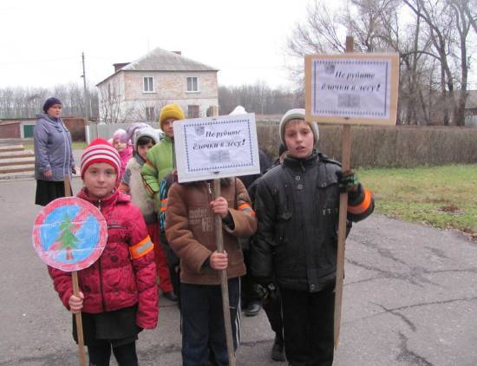
Демонстрация – протест в защиту ёлочек.
С 1 по 7 декабря учащиеся школы приняли участие в конкурсе «Зимняя фантазия» по изготовлению новогодних букетов, которыми можно красить свой дом вместо традиционной елочки. Итоги конкурса были подведены на родительском собрании. Лучшие поделки отправлены на районный конкурс.
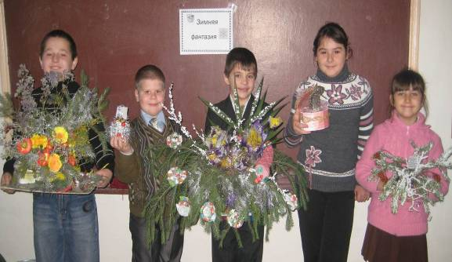
Победители конкурса «Зимняя фантазия».
В конкурсе на самую оригинальную листовку в защиту елочек также нашлись победители.
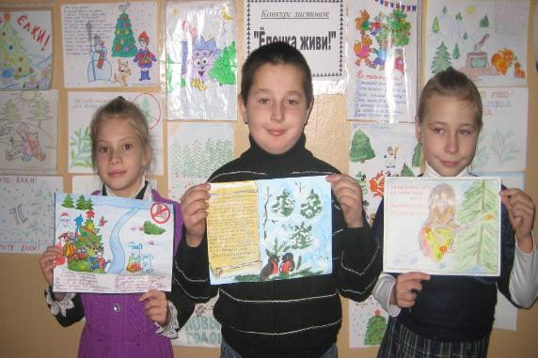
Победители конкурса в школе. Листовка ученика 3 класса Ерыгина А. приняла участие в районном конкурсе и заняла 3 место.
Лучшие листовки были отправлены на районный конкурс.Остальные листовки были расклеены по селу.
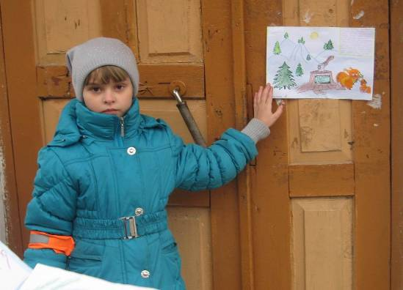
Листовки в защиту елочек.
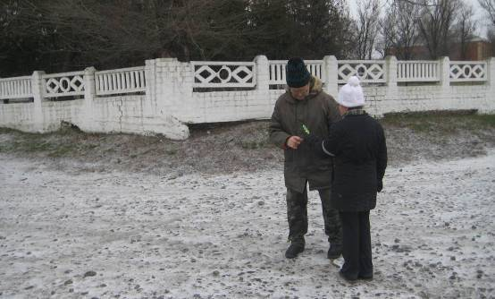
Учащиеся раздают мини-листовки местным жителям.

Провели экологические рейды с целью контроля за незаконными вырубками хвойных деревьев, расставили сделанные своими руками плакаты, предупреждающие о том, что елочки рубить нельзя. Изготовленные таблички вместе с папами установили на территории ёлочных насаждений.
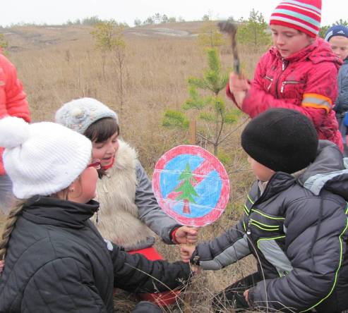
Предупреждающие плакаты.
Участковый инспектор по защите и охране зелёных насаждений Захаров В.А. рассказал учащимся о работе лесничества, о пользе хвойных деревьев. В заключение своего выступления он поблагодарил нас за помощь в пропаганде среди населения бережного отношения к лесным красавицам.
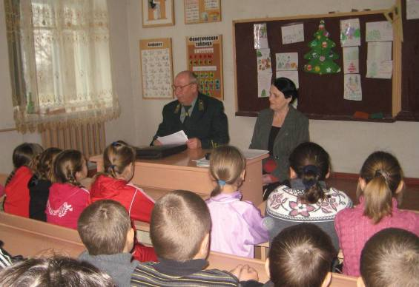
Встреча с участковым инспектором по защите и охране зелёных насаждений Захаровым В.А.
Директор школы Обищенко Т.Т. в своём выступлении одобрила работу учащихся по охране и исследовании хвойных насаждений на территории нашего села, вручила грамоты победителям конкурсов.
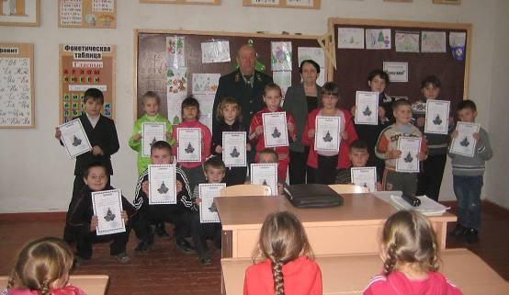
Победители конкурсов.
Театрализованное представление «Берегите Мандровский лес, полный сказок и чудес» способствовало воспитанию любви и бережному отношению к природе, а так же формировало умение давать оценку поведению окружающих и оценивать собственные поступки.
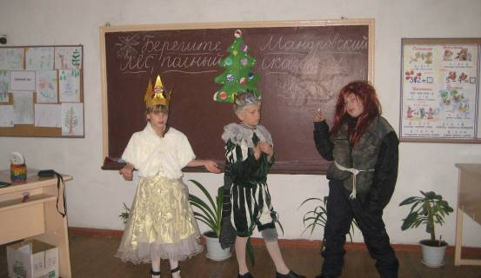
Театрализованное представление.
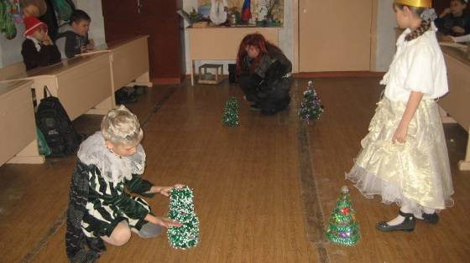
Конкурс на самое лучшее освещение «елочной» компании в СМИ помог учащимся осознать значимость проведенной работы и систематизировать ее. Лучшие статьи были напечатаны в газетах «Белгородские известия»и «Валуйская звезда». Статья «Ёлочка, живи!» учащейся 7 класса Черток С. заняла в районе 3 место.
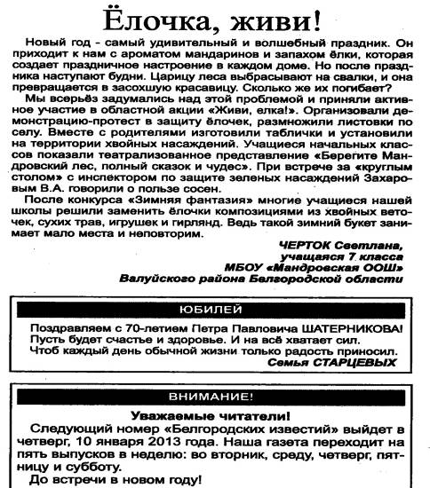
Ксерокопия статьи в газете «Белгородские известия»
за 29 декабря 2012 года

В итоге многие учащиеся нашей школы решили заменить дома ёлочки композициями из хвойных веточек, сухих трав, игрушек и гирлянд, а новогодний утренник провести с искусственной ёлочкой.
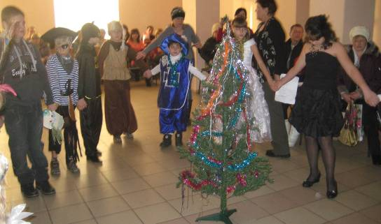
Новогодний утренник с искусственной ёлочкой.
